Муниципальное автономное дошкольное образовательное учреждение
«Детский сад № 48»

Семейный проект по опытно-экспериментальной деятельности «Волшебный стакан»

Участники:
Малявка Владислав, воспитанник группы «Пчелки»
Дикая Наталья Николаевна – мама
Воспитатели: Паньшина Надежда Николаевна
Белоусова Ася Дмитриевна

г. Верхняя Пышма, 2023
Вид проекта: познавательно – исследовательский.
Проблема: Дети всегда проявляют интерес ко всему, что происходит вокруг. Но как рассказать ребёнку о сложных химических и физических явлениях просто и доступно?
Цель проекта: формирования основных элементарных знаний в области химии и физики.
Задачи проекта:
- Расширять представления детей об окружающем мире через знакомство с элементарными химическими и физическими свойствами
- Развивать умение наблюдать, анализировать.
- Мотивировать родителей и детей на совместную экспериментально-поисковую деятельность
Новизна проекта:
Ценность практического эксперимента заключается в том, что наглядно обнаруживаются скрытые от непосредственного наблюдения стороны объекта или явления действительности; развиваются способности ребенка к определению проблемы и самостоятельному выбору путей ее решения; создается субъективно-новый продукт.
Актуальность:
Ребенок дошкольного возраста имеет наглядно-действенный и наглядно-образный тип мышления. Что это значит? Это означает, что у ребенка-дошкольника имеется тесная, неразрывная связь мыслительных процессов с практическими действиями (преобразующими познаваемый предмет), а также принципиальная невозможность решить поставленную задачу без практических действий.
Лучший способ познания законов химии, биологии и физики вместе с ребенком — это эксперименты для детей. Они бывают простыми и сложными, абсолютно наглядными и направленными скорее на воображение. Но они неизменно интересные.
Участники проекта: Малявка Владислав, воспитанник старшей группы «Пчелки», Дикая Наталья Николаевна – мама, воспитатели: Паньшина Надежда Николаевна, Белоусова Ася Дмитриевна.
Описание:
- «Обесцвечиваем воду»
Понадобится: 0,5 стакана воды, порошок марганцовки (перманганата калия) на кончике ножа, уксус – 1 ч.л., перекись водорода 1 ч.л., чистый стакан.
Ход эксперимента:
1. Налейте в стакан воду, добавьте в нее порошок марганцовки и тщательно размешайте, чтобы растворились все кристаллики. Получится водный раствор марганцовки розово-малинового цвета.
2. Добавьте в него чайную ложку уксуса – раствор станет только чуть бледнее.
3. Добавьте в стакан перекись водорода. Наблюдайте за исчезновением цвета!
Результат: Жидкость в стакане станет бесцветной! А еще начнут выделятся пузырьки газа и стакан немного нагреется.
Объяснение: В кислой среде перекись восстанавливает марганцовку до бесцветного вещества с выделением кислорода и тепла.
- «Почему вода поднимается?»
Понадобится: блюдце, стакан, свеча, спички, немного воды, подкрашенной марганцовкой.
Ход эксперимента:
1. Наливаем воду в блюдце и ставим в центр свечу.
2. Поджигаем фитилёк (можно сразу поджечь и потом поставить).
3. Накрываем сверху стаканом.
Результат: Когда погаснет свеча, вода всасывается в стакан.
Объяснение: Для горения свечи нужен кислород. Когда мы накрываем её емкостью - свеча сжигает его и гаснет. Воздух внутри охлаждается и всасывает воду из блюдца внутрь.
- «Стакан – силач»
Понадобится: стакан, плоская тарелка или поднос (небольшая разделочная доска), салфетка, свеча, вода.
Ход эксперимента:
1. На поднос (тарелку, разделочную доску) кладем салфетку.
2. Брызгаем на неё водой.
3. На салфетку ставим свечу и зажигаем её.
4. Накрываем свечу сверху стаканом, ждём когда свеча погаснет и ещё секунд 10-15.
5. Поднимаем вверх стакан и наблюдаем волшебство. ⠀
Объяснение: Чтобы огонь свечи горел нужен кислород, когда он заканчивается в стакане, свеча гаснет. Нагретый воздух расширяется, а когда он остывает, то сжимается и поднос (тарелка, разделочная доска) присасывается к стакану. Поэтому при помощи стакана становится возможным поднять поднос.

- «Обесцвечиваем воду»

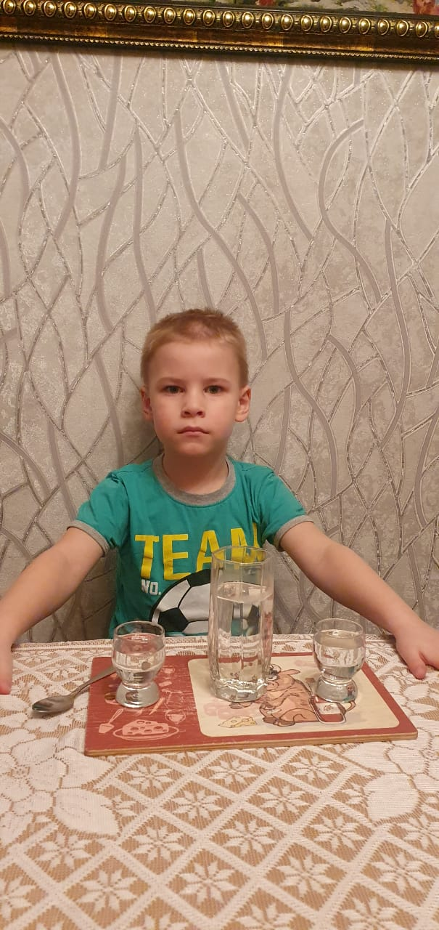 | 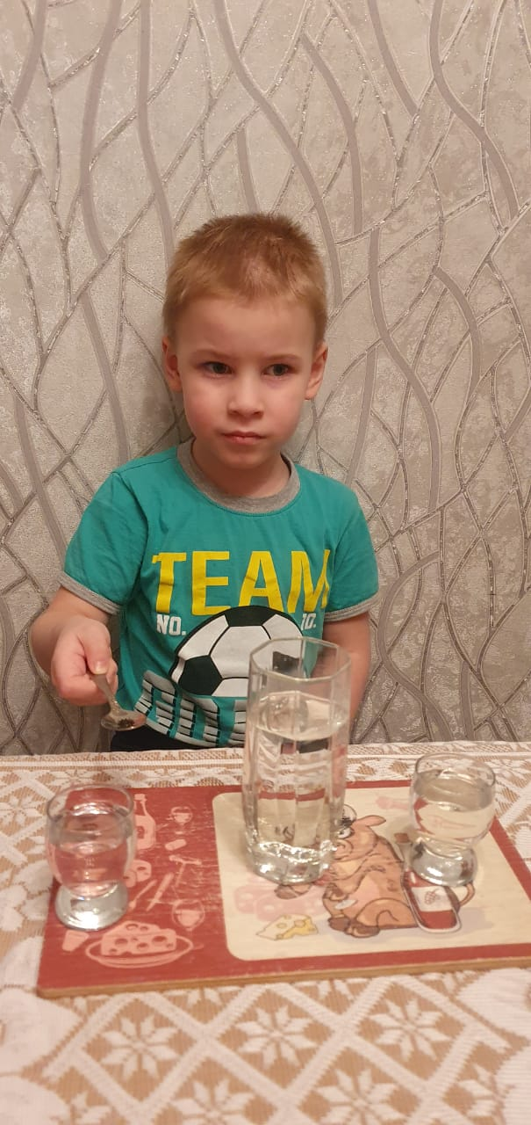
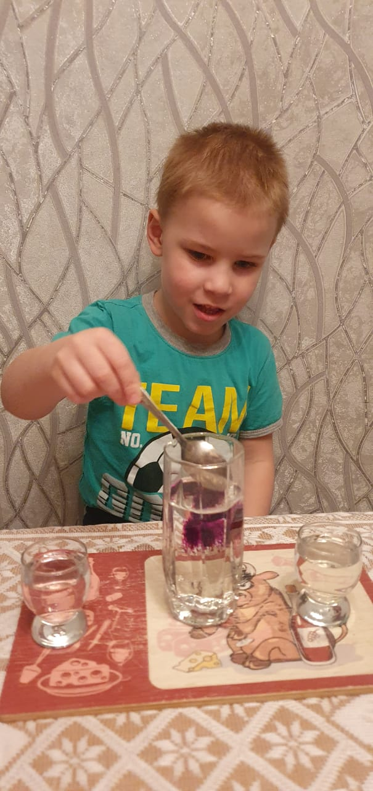 | 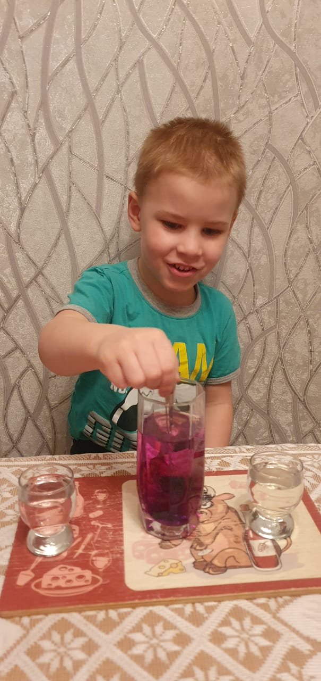
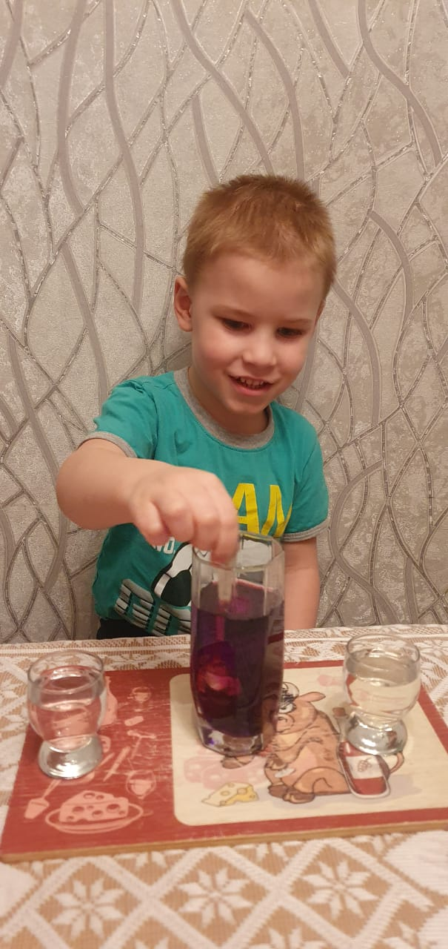 | 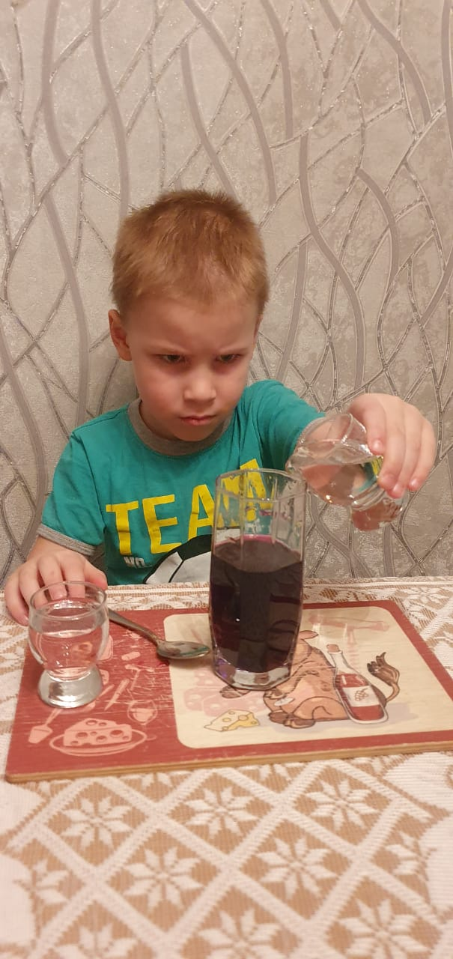
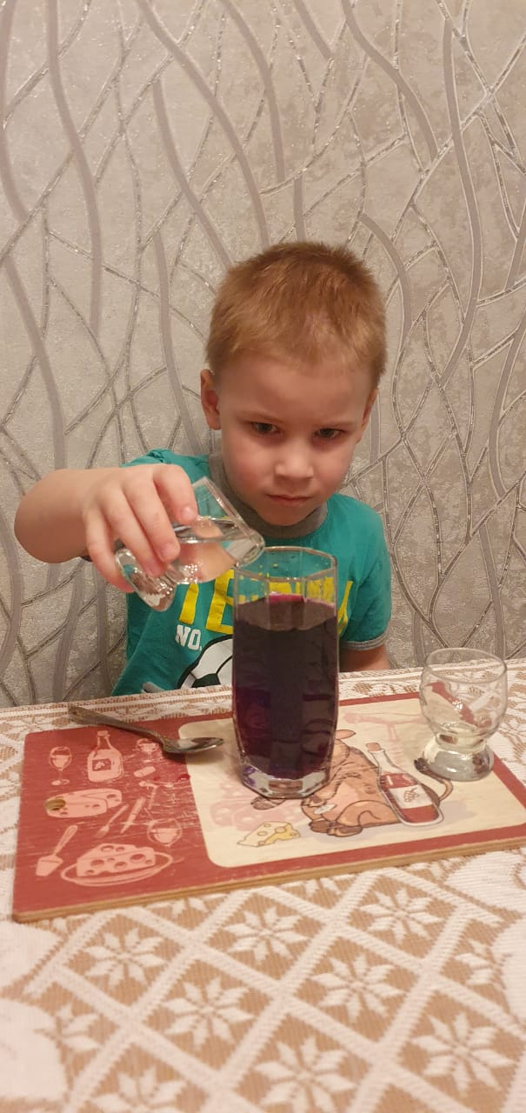 | 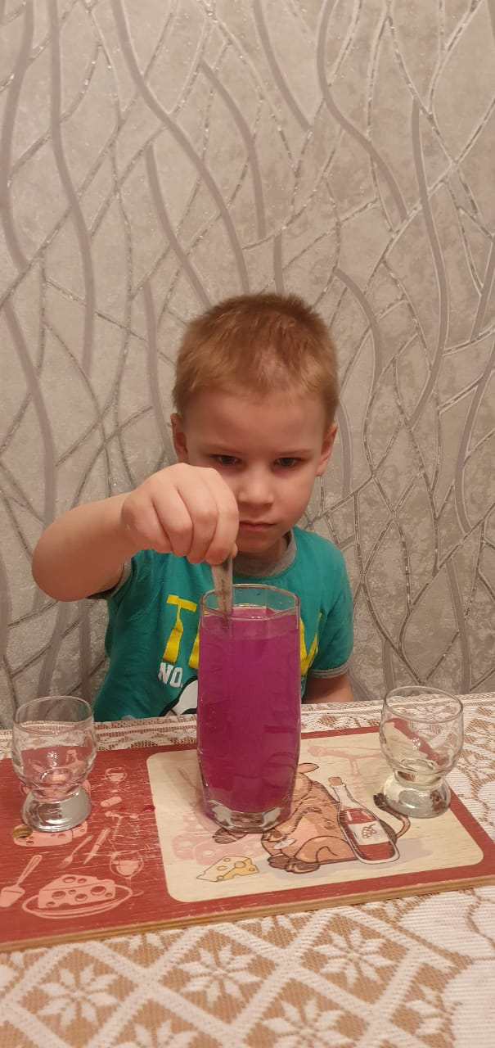
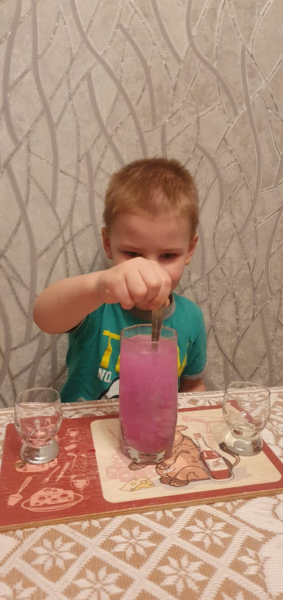 | 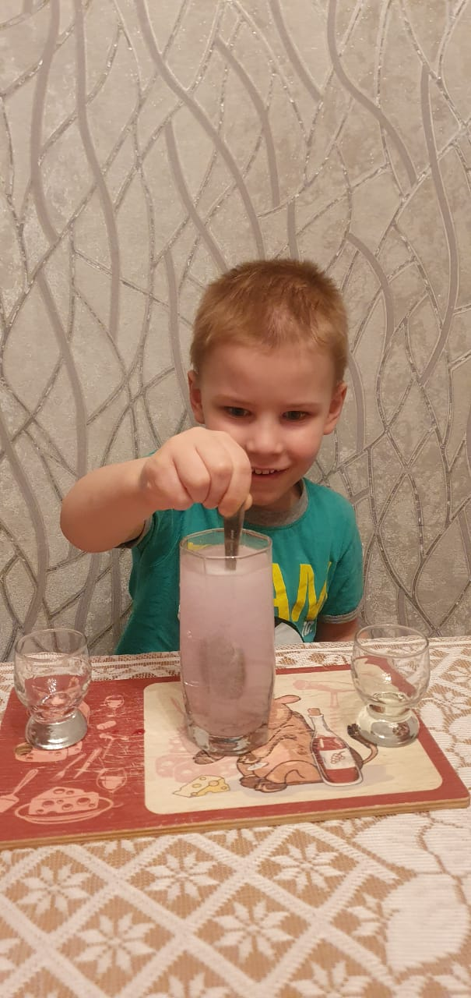
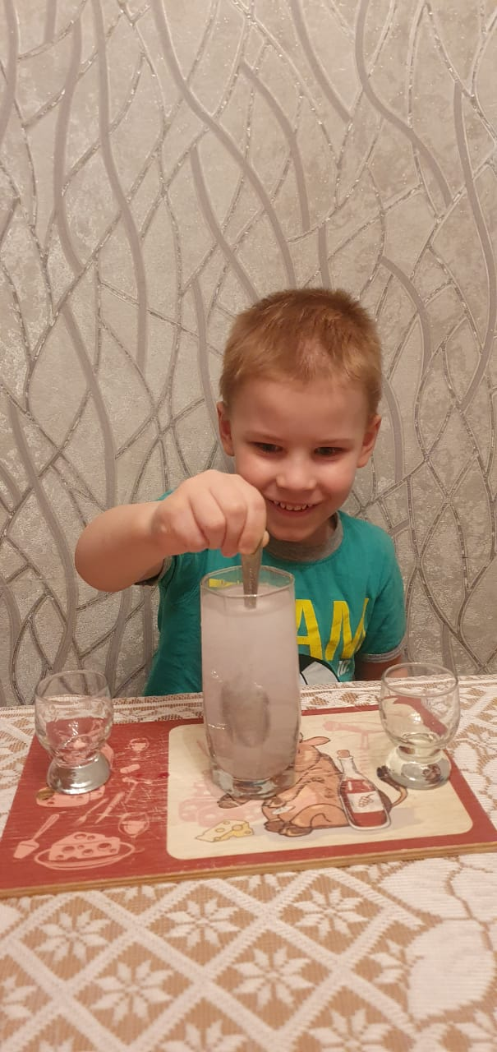

- «Почему вода поднимается?»

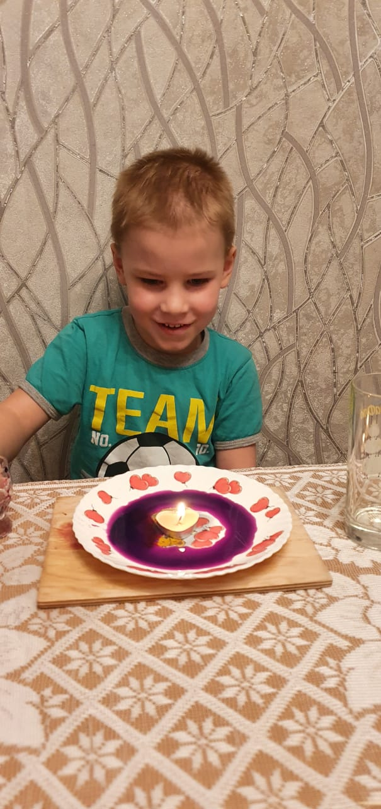 | 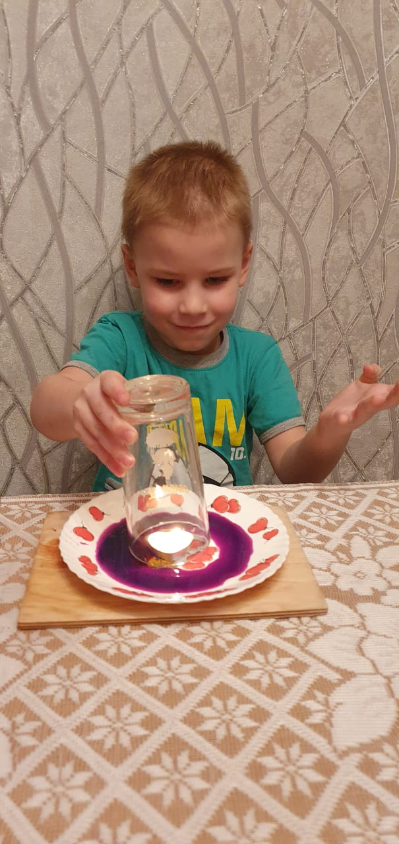
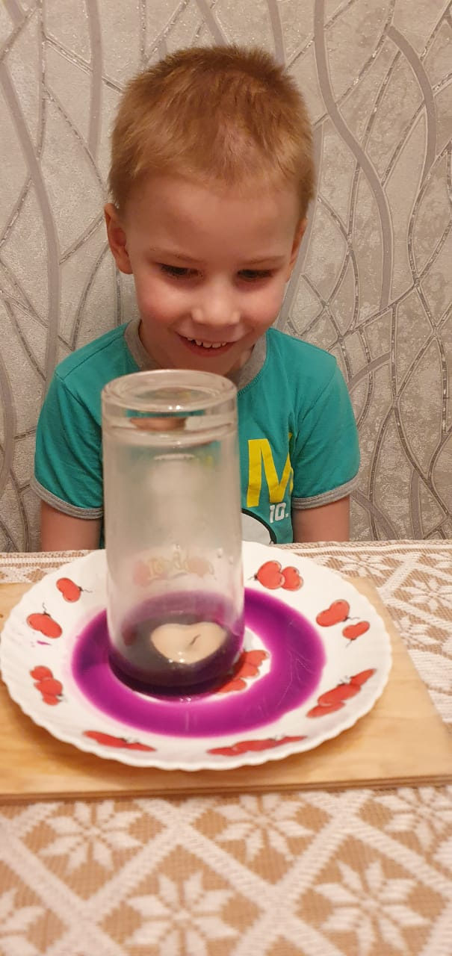 | 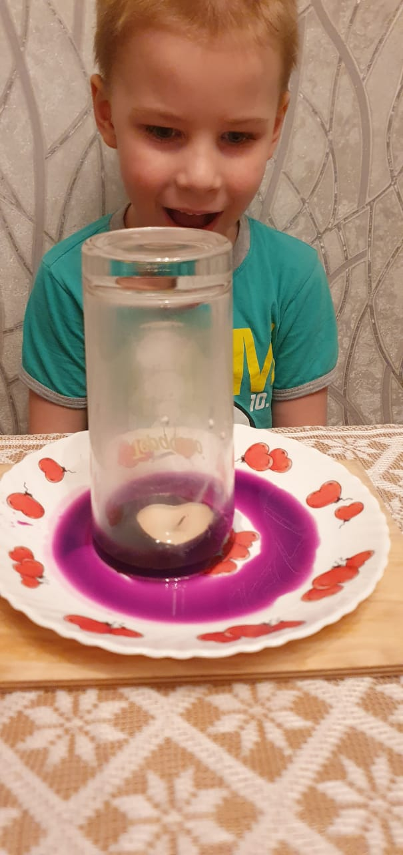
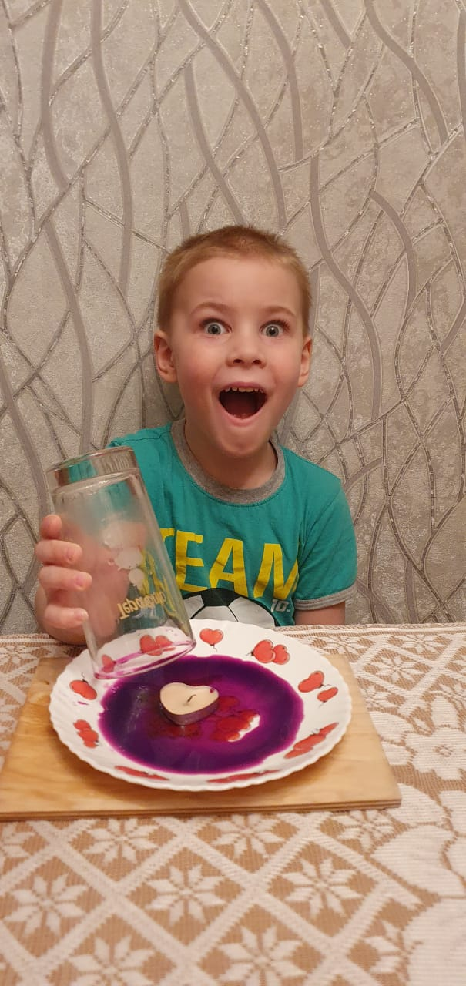 | 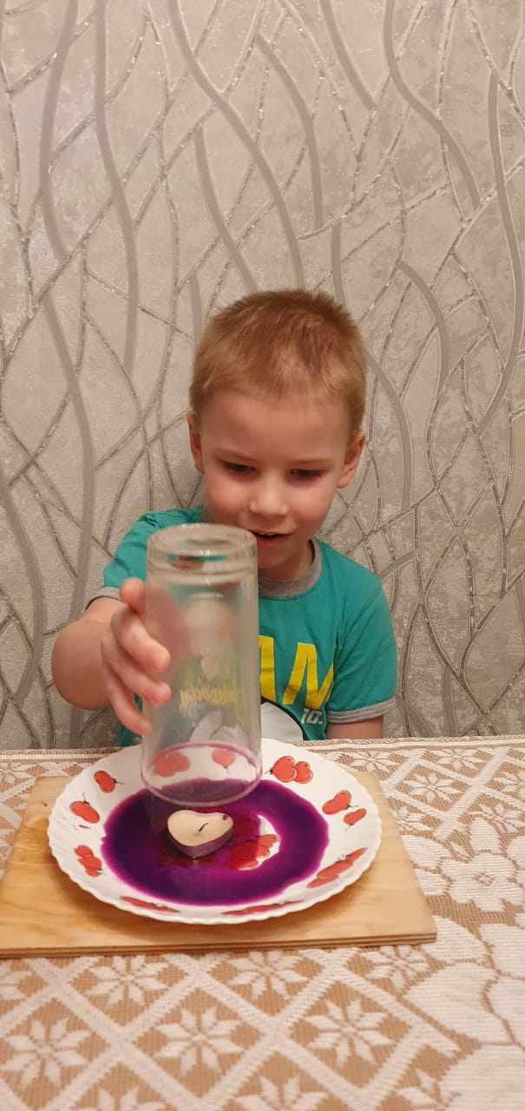

- «Стакан – силач»

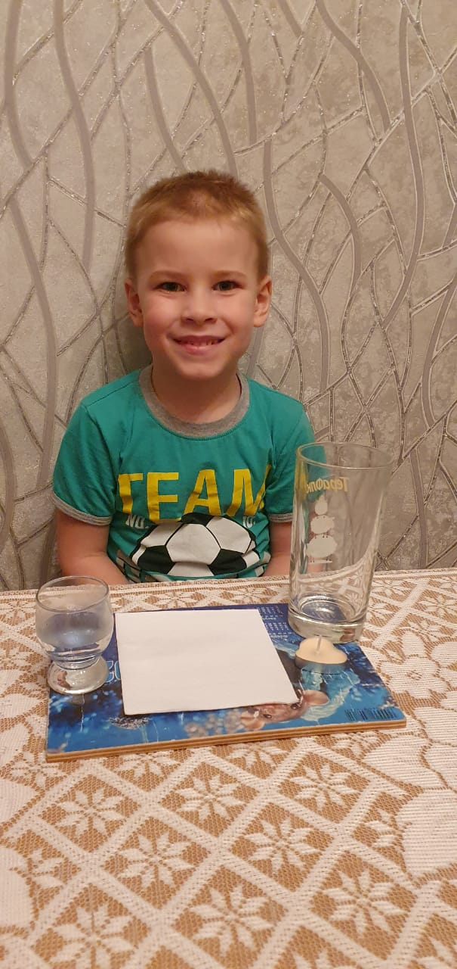 | 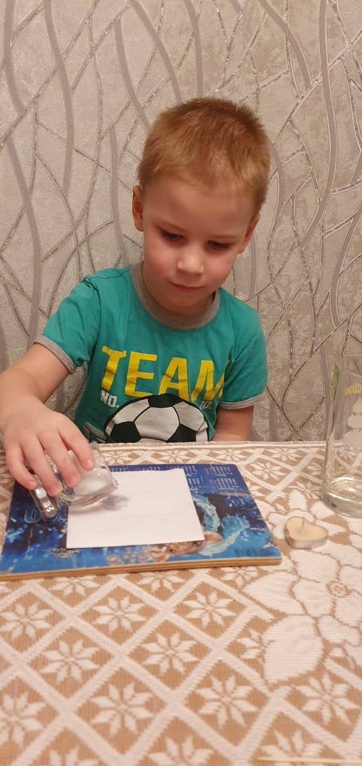
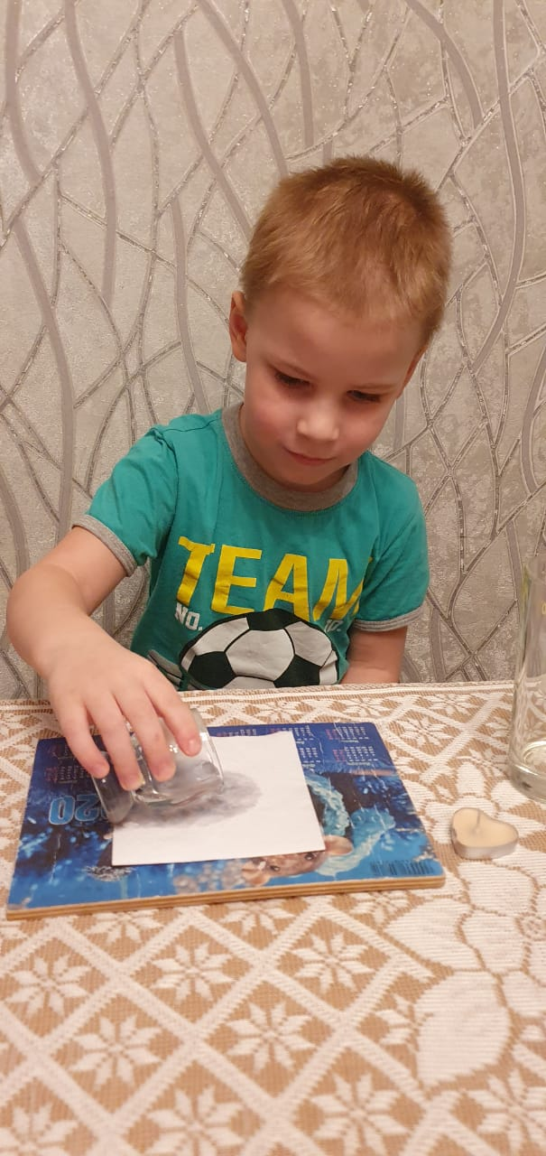 | 
 | 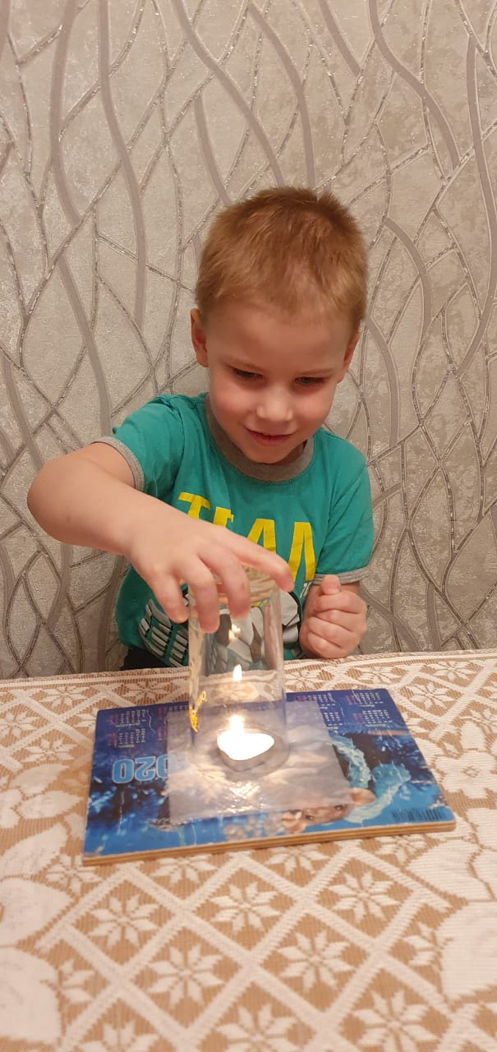
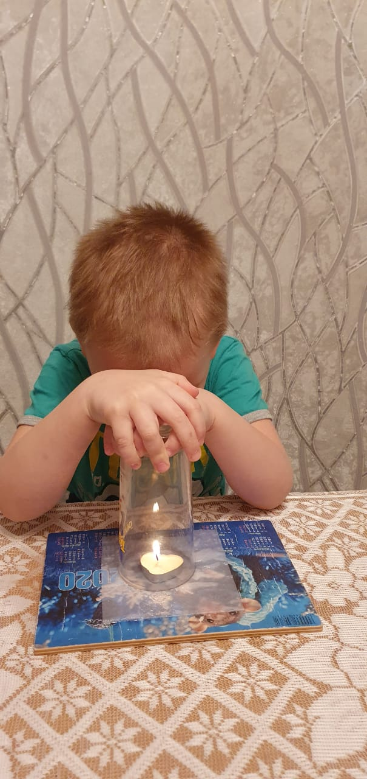 | 